МІНІСТЕРСТВО ОСВІТИ І НАУКИ

НАЦІОНАЛЬНИЙ УНІВЕРСИТЕТ «ЛЬВІВСЬКА ПОЛІТЕХНІКА»



**Лабораторна робота №3**

**З дисципліни «Математичні методи дослідження операцій»**

***Виконав:*** *студент групи КН-210*

*Бурак Марко*

Львів – 2019

**Симплекс-метод у випадку, коли система має вигляд, зручний для його застосування**

Завдання:

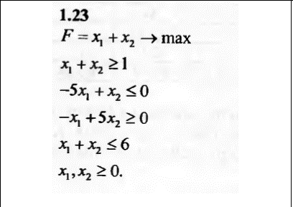

Для роз’язання цієї задачі симплекс методом потрібно звести її спочатку до канонічного вигляду.

Канонічний вигляд полягає в тому, щоб функція прямувала до максимуму, а знак нерівності був завжди <=.

Спершу змінив у системі всі знаки нерівності

Результат:

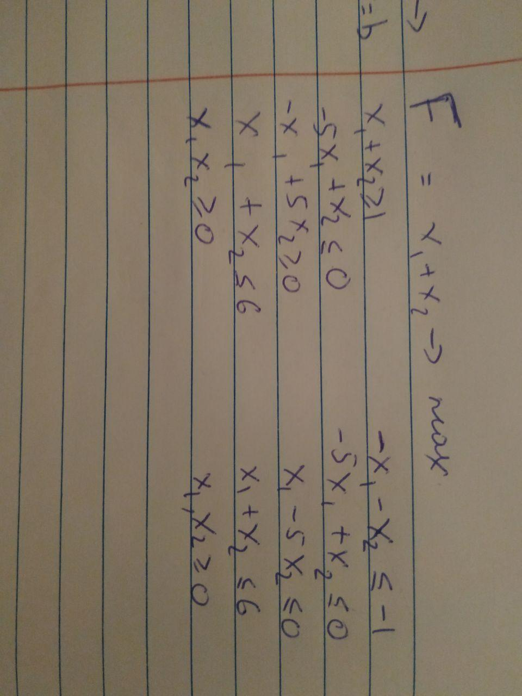

Тепер потрібно змінити нерівності на рівності, використаємо додаткові змінні для вирішення цього,y1,y2, та інші – це додатні числа, які формують рівність.

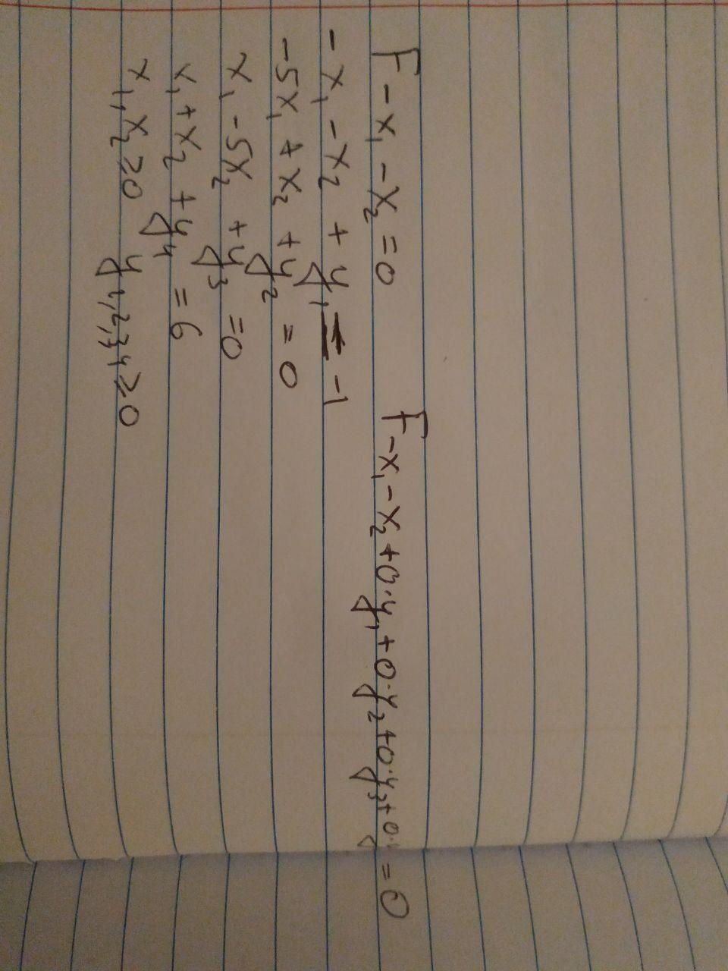

Тепер можна формувати таблицю коефіцієнтів, для цього застосую код у середовищі октаве.

format rat;

c = [-1 -1 0 0 0 0]'; b = [-1 0 0 6]';

A = [

-1 -1 1 0 0 0;

-5 1 0 1 0 0;

1 -5 0 0 1 0;

1 1 0 0 0 1];

basis = 3:6;

B = A(:,basis); cB = c(basis);

T = [B\A B\b; cB'*(B\A)-c' cB'*(B\b)]

col = glpk(c,A,b);

col(1)

col(2)

max = col(1)+col(2)

Цей скрипт дозволяє побачити початкову таблицю, в якості коефіцієнтів, проставляється всі значення при x1 x2 y1 y2 і т.д.

Початкова таблиця:

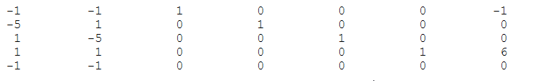

Базисом приймаються такі коефіцієнти, які мають одну 1 та всі 0 у стовпці, у нашому випадку, базис -y1,y2,y3,y4, а останній стовпець - це стовпець вільних членів.

Далі проводимо арифметичні дії з мінімальними елементами, для отримання максимального значення функції.

Продовжуємо алгоритм, допоки не отримаємо оптимального плану, оптимальний план тоді, коли значення у останньому рядку є додатними.

Отримуємо програмно результат x1 та x2.



Тобто в точці (5,1) функція набуває максимального значення, яке дорівнює 

Висновок: На цій лабораторній роботі, я ознайомився з симплекс методом, за допомогою кого розв’язуються задачі лінійного програмування. Також навчився реалізовувати цей спосіб у середовищі Octave.